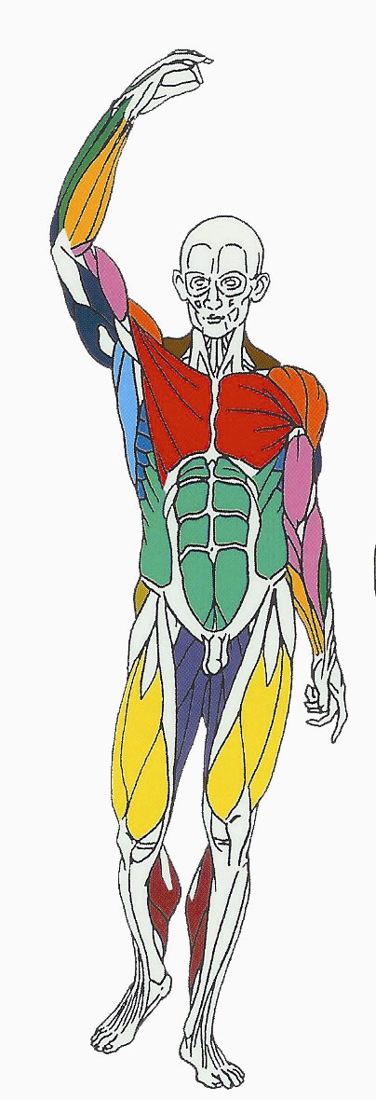
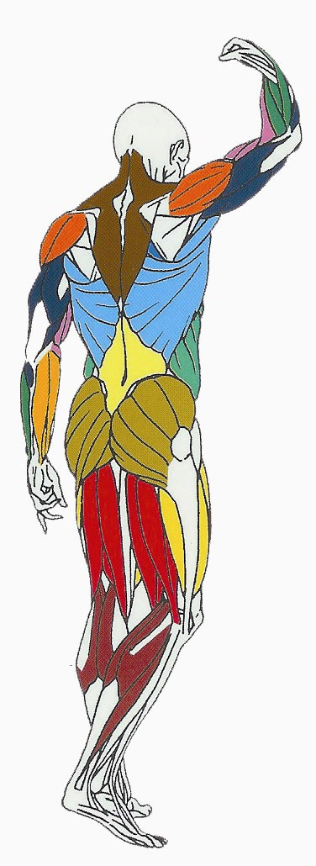
CUISSES-FESSIERS Muscles sollicités : Quadriceps (vaste interne et externe, droit antérieur, crural)

Grand fessier
Soléaire
Atelier : Fente avant
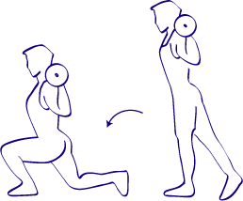

Fessiers
Droit antérieur
Crural
Vaste externe
Vaste interne
Soléaire
Ce que vous devez faire :

Placement : Debout, jambes légèrement écartées, un haltère dans chaque main (bras pendants le long du corps) -ou une barre droite en appui sur l'arrière des épaules (cf schéma)-.

Précautions : Garder le buste droit, sans oscillations latérales, afin d’éviter tout problème dorsal (notamment avec charges).

Action : Effectuez un grand pas vers l’avant en gardant le tronc le plus droit possible et en regardant devant vous. Lors de la fente, la cuisse déplacée vers l’avant doit se stabiliser à l’horizontale ou légèrement en dessous. Le genou de la jambe arrière s’approche du sol sans le toucher. La jambe arrière reste pliée avec comme appui la pointe du pied (au niveau des orteils). Revenez à la position initiale en poussant sur le pied avant uniquement, sans vous déséquilibrer et sans utiliser de contrepoids avec la jambe arrière. Même chose avec l'autre jambe.
Remarque : si l’on exécute un pas simple, le quadriceps sera très sollicité. Si l’on exécute un grand pas, le grand fessier et les ischio-jambiers seront sollicités.

Respiration : Vous devez toujours EXPIRER (souffler) lors de l’effort et INSPIRER lors de la phase de retour du mouvement.
ATTENTION : sur ce mouvement, l’expiration se fait bien lors de l’effort, mais l’effort se situe durant la phase de retour.
Pour cet exercice : inspirez (gonflez les poumons) lorsque vous effectuez votre pas vers l’avant. Expirez (videz les poumons) lorsque vous poussez pour revenir à la position initiale.

